UPS国际快递面单填写要求
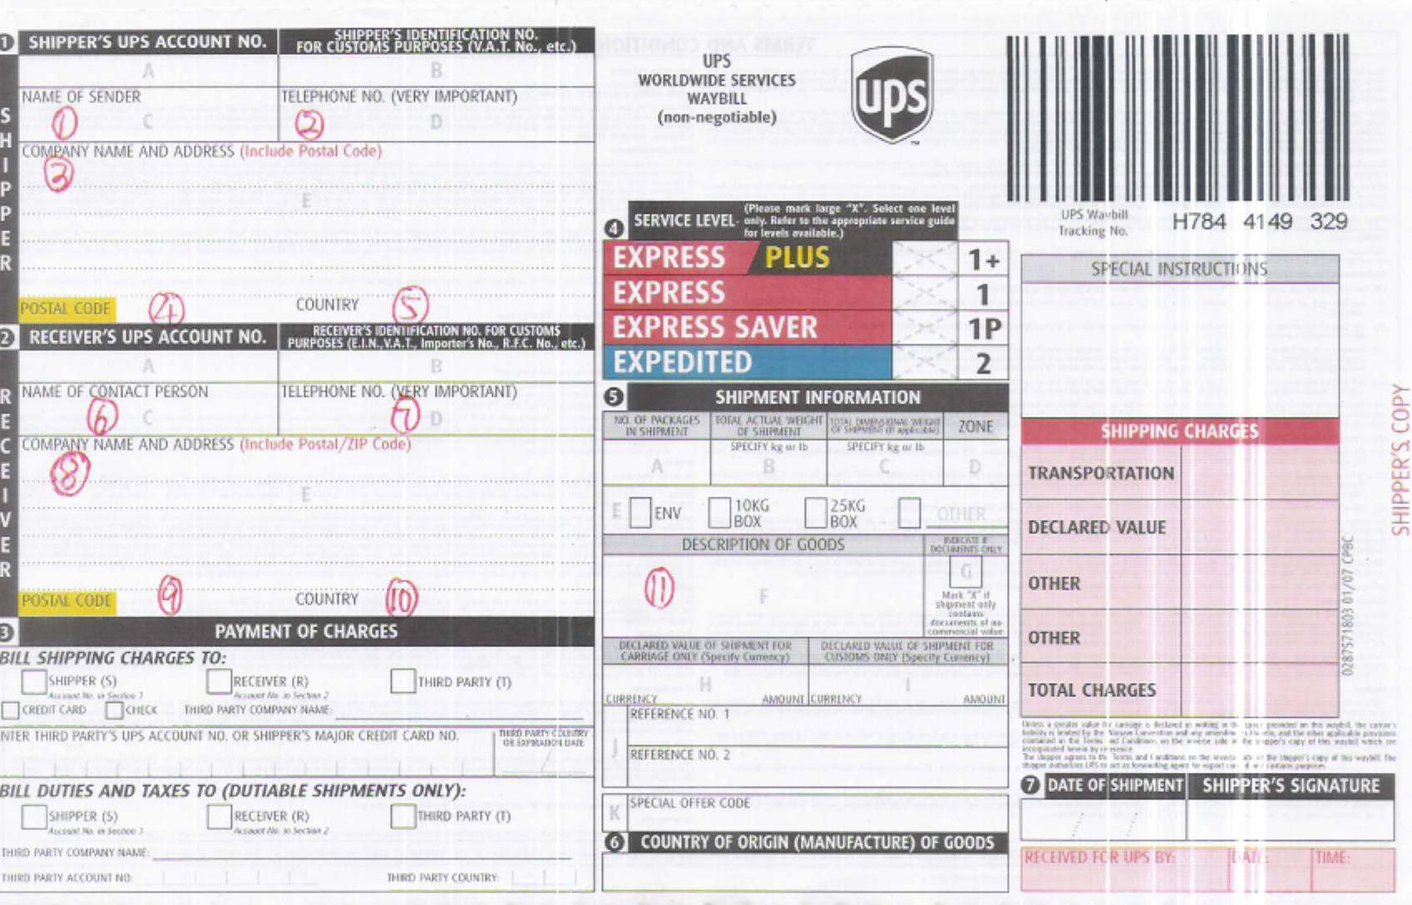
UPS国际快递面单填写要求:
1.发件人姓名
2.发件人电话
3.发件方地址
4.邮编
5.国家名
( 1.2.3.4.5 )均为发件方信息
* 6.收件人名
* 7.收件人电话
* 8.收件人公司名和地址(有公司名的可以写在地址这一栏上)
* 9.邮编
* 10.目的地国家名
( 6.7.8.9.10 )均为收件方信息,均为必填项
* 11.物品品名.数量
UPS的形式发票与面单填写要求一样,品名一定要详细.
带 * 号均为必填项.

